Задание гр.32 ТЭ по Д и ТО на 23.11.2020
Задание 1
Изучить и законспектировать тему: Отказы и неисправности системы смазывания двигателя, их причины и признаки.
Источники:
https://tractorforum.ru/market/neispravnosti-sistemy-smazki-traktornogo-dvigatelya
https://studfile.net/preview/3176242/page:3/
Задание 2
Обозначить название агрегата и его устройство:
Рис.1
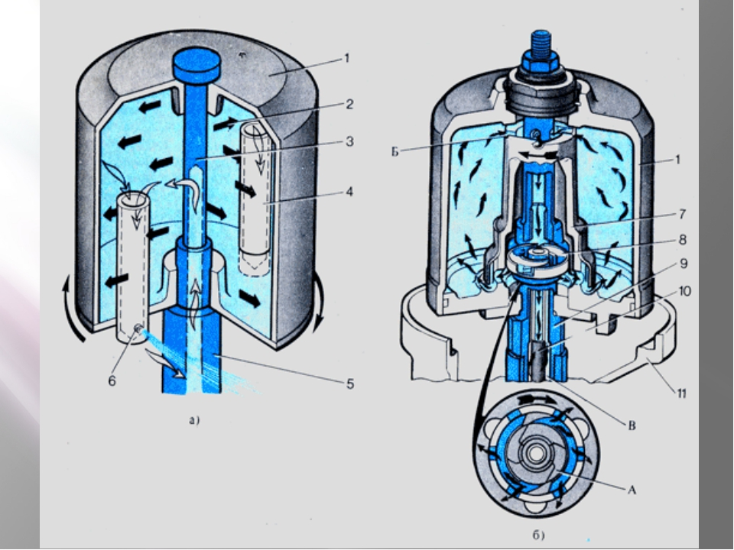

Рис.2
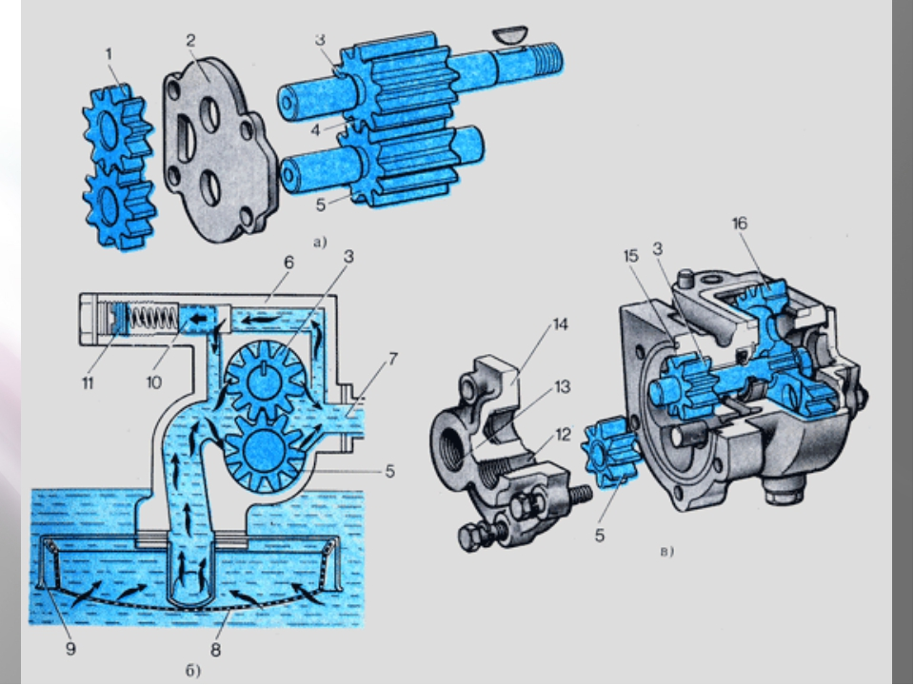
Рис.3
